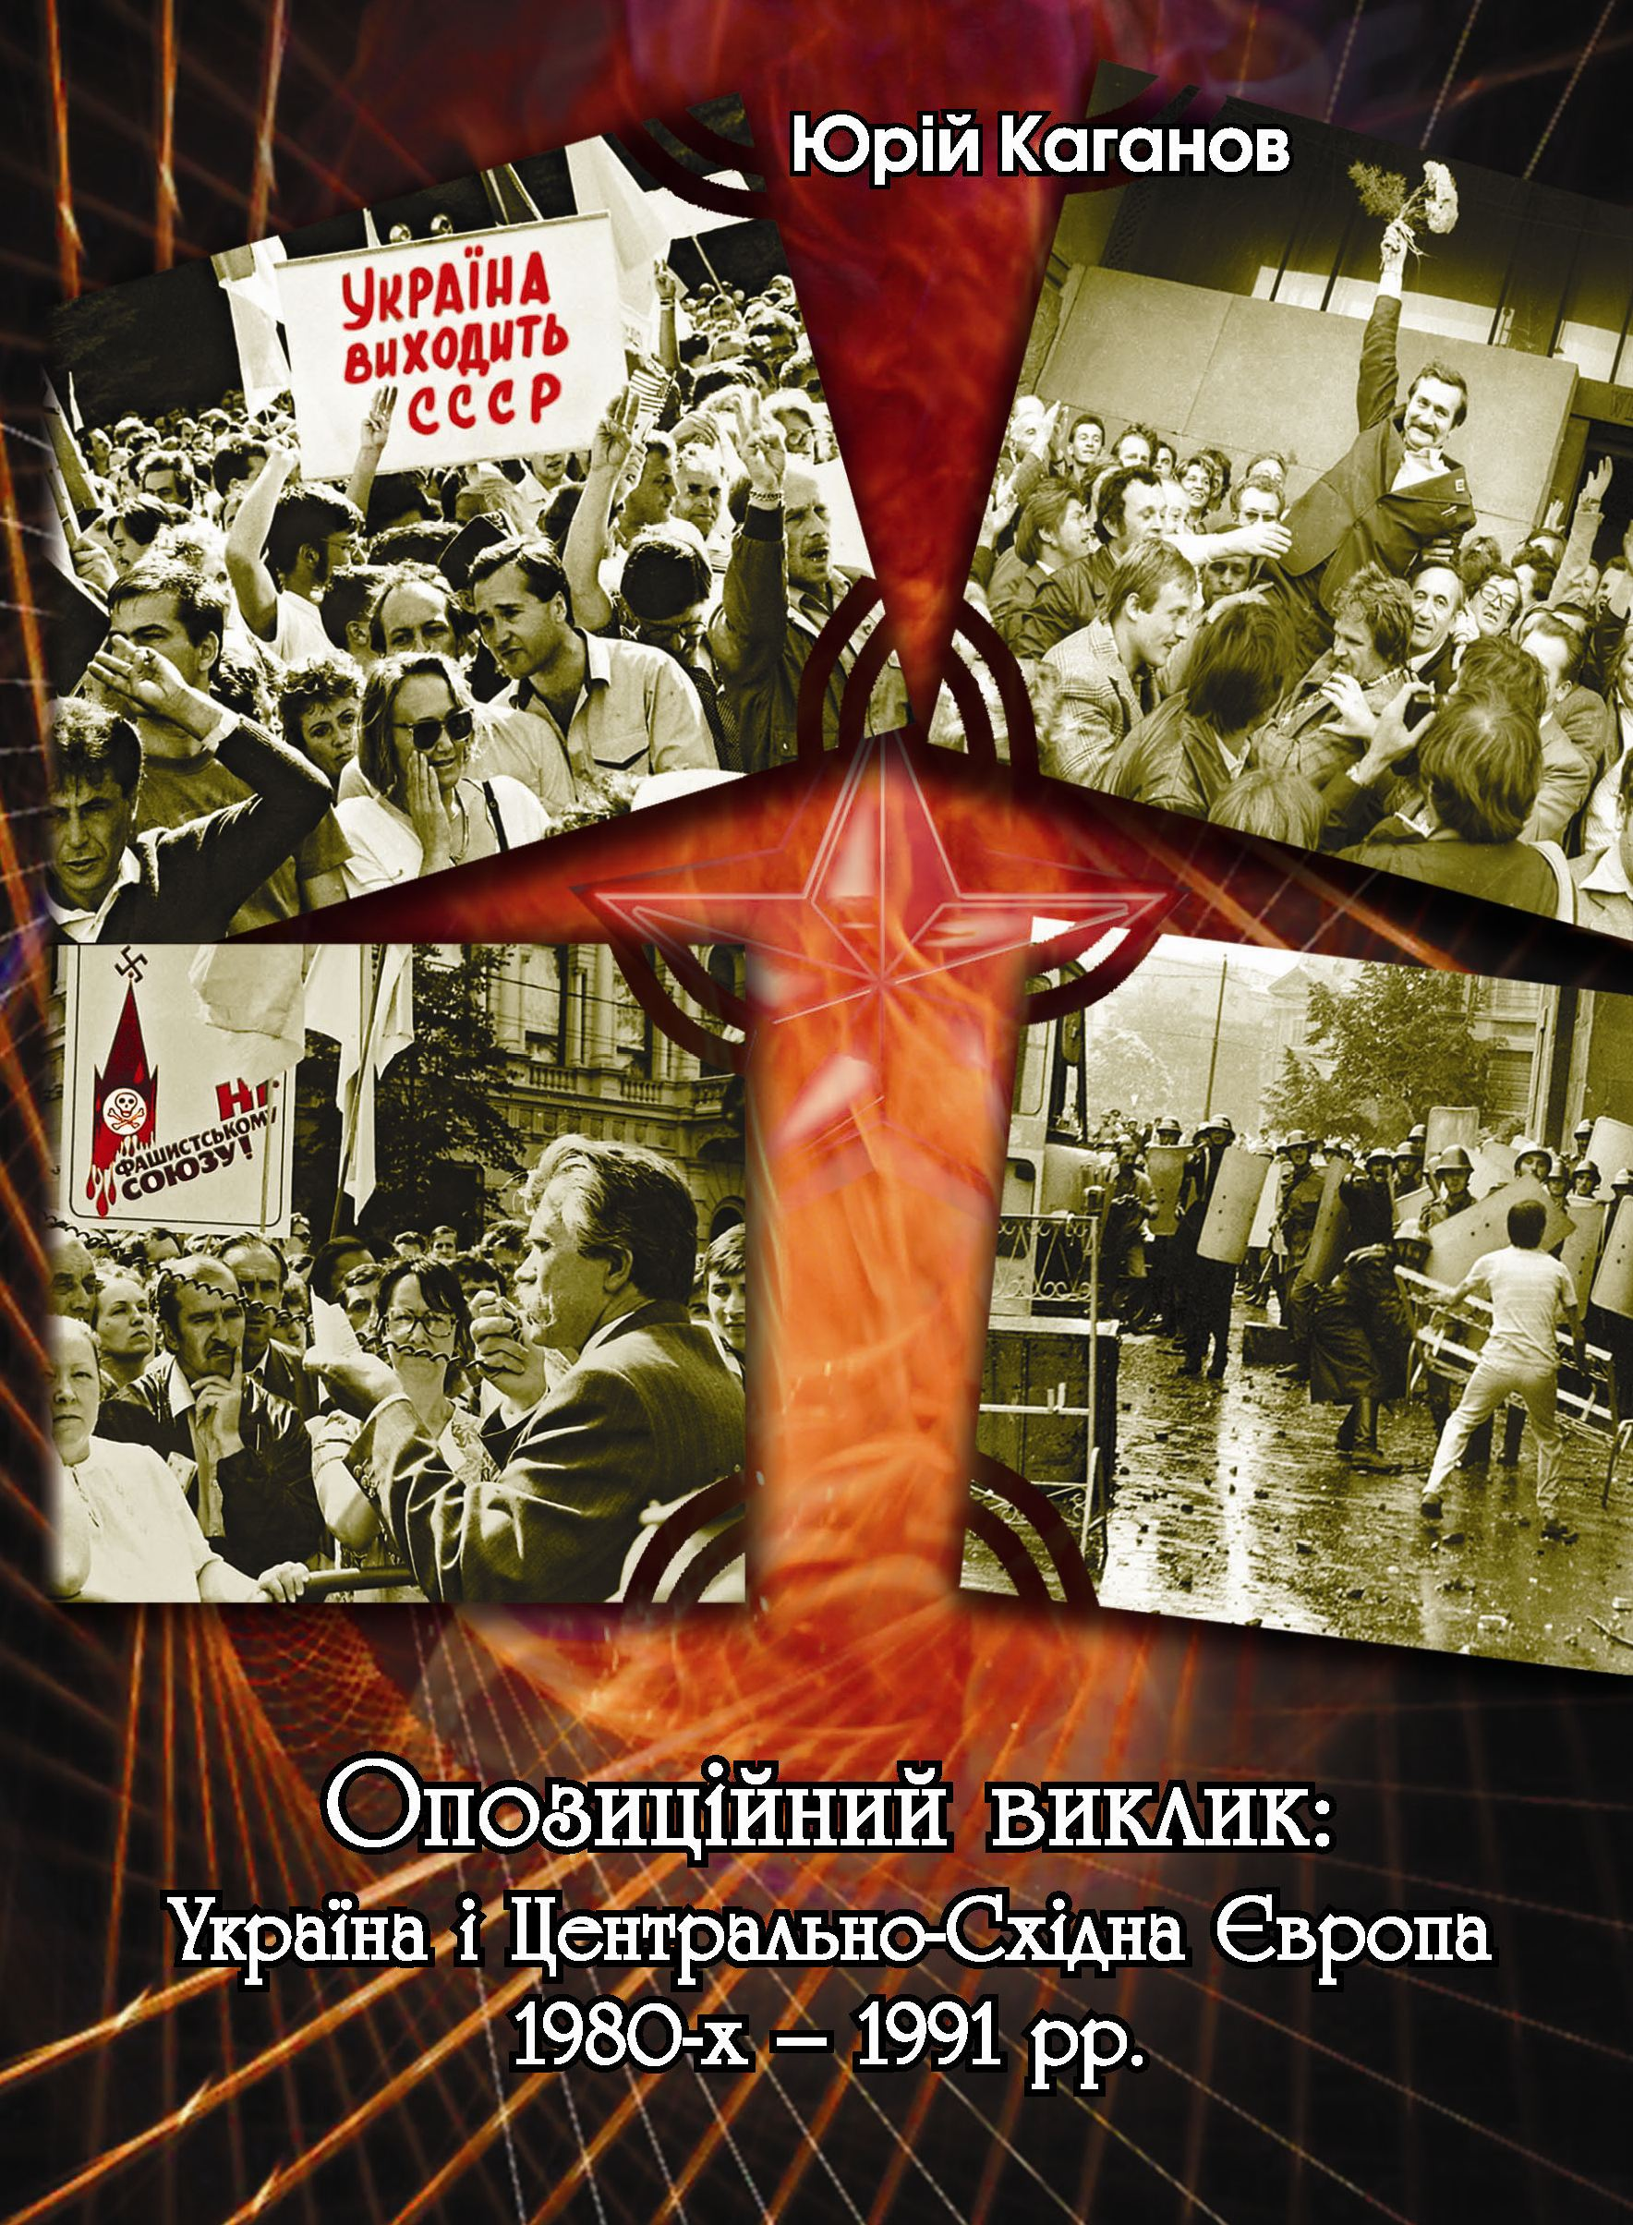
Монографія «Опозиційний виклик: Україна і Центрально-Східна Європа 1980-х – 1991 рр.»

- Коротке описання розробки

Монографія присвячена компаративному аналізу українського і центрально-східноєвропейського варіантів опозиційного антикомуністичного руху у 1980-ті – 1991 рр. Поглиблено розуміння історичної компаративістики на теоретичному рівні та її пізнавальних можливостей для дослідження проблеми опозиційної боротьби. Визначено спільні та відмінні риси гельсінського руху в Україні і країнах Центрально-Східної Європи; охарактеризовано роль і місце православного та католицького чинників в опозиційному русі; розкрито вплив екологічного фактора на політизацію руху опору; досліджено особливості молодіжного руху та значення освіти для формування демократичних цінностей молоді; висвітлено специфіку українського робітничого та профспілкового руху на тлі країн Центрально-Східної Європи. Доведено типологічну спорідненість антикомуністичного, демократичного характеру опозиційних рухів в Україні і Центрально-Східної Європи у транзитний період. На підставі компаративного аналізу здобуло широке обґрунтування положення про національно-визвольне забарвлення більшості напрямків і течій українського антитоталітарного руху.

2. Спеціальність, для якої призначено розробку

Тематика монографії пов’язана з історичною і політологічною проблематикою. Дослідження поглиблює інтерпретації історії України кінця XX ст. на тлі історії Центрально-Східної Європи означеного періоду. Основи компаративного аналізу, що подані в монографії, можуть бути цікавими фахівцям у галузі теорії і методології історичної науки, історіософії.

3. Науковий та соціальний ефекти

Робота сприятиме подальшому становленню історичної компаративістики як напрямку наукового аналізу в українській історичній науці та стане в нагоді при написанні прикладних компаративних досліджень.
Матеріали монографії можуть бути використані при підготовці підручників з історії України та історії Центрально-Східної Європи, для створення узагальнюючих та спеціальних курсів з новітньої історії України у вищих навчальних закладах, де історія нашої держави включатиметься в європейський контекст.

4. Сфера використання

Монографія розрахована на науковців, викладачів, студентів, аспірантів.

5. Автор

Доцент кафедри новітньої історії України канд. іст. наук Каганов Ю.О., т. (061) 228-76-31, моб. 050-456-59-59, e-mail: npznu@bk.ru

